«Metal Forming» 0.0.3

Программа проектирования входных данных для программного комплекса по автоматизации расчетов при холодной обработке металла давлением PLAST

Руководство пользователя

Оглавление
1 Минимальные системные требования: 3
2 Инсталляция и установка 3
3 Предназначение и область применения 3
4 Общее описание интерфейса программы 4
5 Описание верхней панели инструментов и команд программы 5
5.1 Команды управления проектом 5
5.2 Команды редактирования 6
5.3 Команды управления масштабом 7
6 Описание режимов редактирования 7
6.1 Режим редактирования общих свойств и изменения начала координат 7
6.2 Режим редактирования формы заготовки 9
6.3 Режим редактирования разбиения заготовки на зоны 12
6.4 Режим редактирования граничных условий(инструментов) заготовки 14

1 Минимальные системные требования
Процессор: Intel® Pentium® 4 или AMD Athlon® 64
ОС: Microsoft® Windows® XP SP2(SP3), Vista®, Seven®
ОЗУ: 1 Гб
Свободное пространство на жестком диске: 30 МБ.
Дополнительное ПО: Стандартные библиотеки Си времени выполнения (CRT) Microsoft Visual С++ 2008 SP1 x86 (Microsoft Visual C++ 2008 SP1 Redistributable x86)

2 Инсталляция и установка
Для инсталляции программы следует скопировать всю директорию программы с диска на жесткий диск компьютера, на который программа устанавливается.
Для корректной работы программы также следует установить стандартные библиотеки Си времени выполнения (CRT) Microsoft Visual С++ 2008 SP1 для 32-битных приложений (Microsoft Visual C++ 2008 SP1 Redistributable x86)

3 Предназначение и область применения
Данная программа предназначена для упрощения процесса задания входных данных для программного комплекса по автоматизации расчетов при холодной обработке металла давлением (далее PLAST).
Входными данными для программы является последовательность действий пользователя, заданные им параметры, выходными данными – текстовый файл входных данных PLAST.
Целевой аудиторией программы является студенты, инженеры, преподаватели, ознакомленные с процессом холодной обработки металла давлением и понятийным аппаратом данной отрасли.
Программа разработана для применения совместно с программным комплексом PLAST на кафедре Механики, пластичности материалов и ресурсосберегающих процессов Механико-машиностроительного института Национального технического университета Украины «Киевский политехнический институт».

4 Общее описание интерфейса программы
На рисунке представлен общий вид программы и указаны основные области интерфейса пользователя.
Проектом программы называется набор данных, введенных пользователем с помощью интерфейса программы предназначенных для формирования выходных данных.

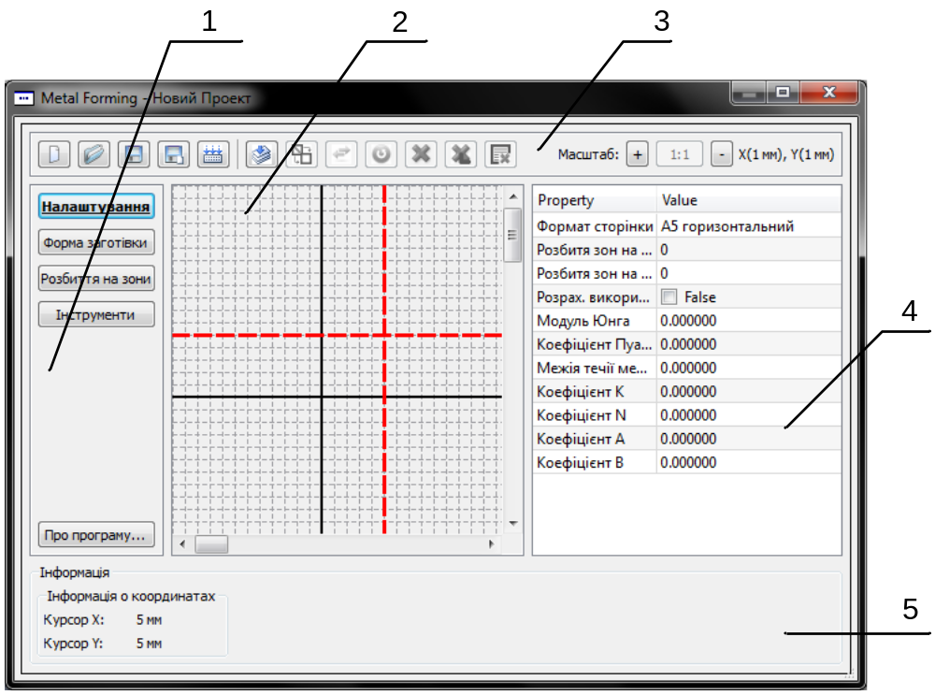

- Левая панель инструментов. На этой панели расположены кнопки переключения режимов редактирования проекта. Текст кнопки, соответствующей текущему режиму редактирования выделен жирный подчеркнутым шрифтом.
- Рабочая область. В этой области производится построение необходимых элементов проекта, их выделение. Серыми пунктирными линиями обозначена координатная сетка, в зависимости от масштаба, один узел координатной сетки может соответствовать 0,1мм; 0,2 мм; 0,5 мм; 1 мм; 2 мм; 5 мм; 10 мм.
- Верхняя панель инструментов. На этой панели расположены кнопки управления проектом, кнопки редактирования, а также информация о текущем масштабе и кнопки управления им.
- Панель свойств. С помощью этой панели можно задавать различные свойства как проекта в целом, так и его отдельных элементов, предварительно выделив их в рабочей области.
- Информационная панель. На этой панели размещена информация, необходимая пользователю при редактировании проекта в одном из режимов. Набор информации меняется в зависимости от текущего режима редактирования проекта.

В программе предусмотрено 4 режима редактирования проекта:
- режим редактирования общих свойств и изменения начала координат (кнопка «Настройки» левой панели инструментов);
- режим редактирования формы заготовки (кнопка «Форма заготовки» левой панели инструментов);
- режим редактирования разбиения заготовки на зоны (кнопка «Разбитие на зоны» левой панели инструментов);
- режим редактирования граничных условий (инструментов) заготовки (кнопка «Инструменты» левой панели инструментов).

Нажав кнопку «О программе» пользователю будет показана короткая информация про данную программу:

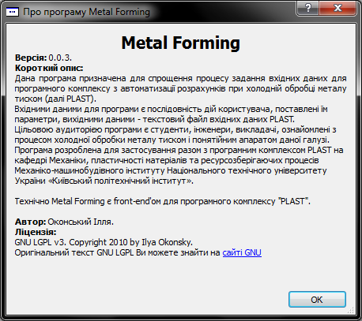

5 Описание верхней панели инструментов и команд программы
Для работы с программой пользователь использует команды программы. Команды логически разбиты на 3 группы: управления проектом, редактирования, управления масштабом. Все команды доступны с помощью кнопок на верхней панели инструментов. Также, вызвать некоторые команды можно с помощью горячих сочетаний клавиш. Горячие сочетания клавиш работают только, если фокус ввода находится у рабочей области.
На рисунке ниже показана верхняя панель инструментов, здесь 1 – кнопки команд управления проектом; 2 – кнопки команд редактирования; 3 – кнопки команд управления масштабом.

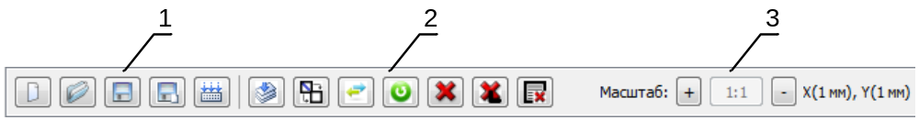

Если какая-то из команд недоступна, её кнопка становится неактивной:

5.1 Команды управления проектом
В программе предусмотрено 5 команд управления проектом:
- Команда «Создать новый проект» () – создает новый проект, если текущий проект не был сохранен, все изменения будут утеряны. Горячее сочетание клавиш для команды: Ctrl + N.
- Команда «Загрузить проект» () – загружает уже существующий проект, если текущий проект не был сохранен, все изменения будут утеряны. Горячее сочетание клавиш для команды: Ctrl + L.
- Команда «Сохранить проект» () – сохраняет все изменения, внесенные в текущий редактируемый проект. Если не был задан файл проекта, действие данной команды аналогично действию команды «Сохранить проект как…». Горячее сочетание клавиш для команды: Ctrl + S.
- Команда «Сохранить проект как…» () – сохраняет все изменения, внесенные в текущий редактируемый проект в файл, имя которого пользователь может ввести на свое усмотрение. Горячее сочетание клавиш для команды: Ctrl + A.
- Команда «Собрать проект» () – формирует из входных данных проекта (общих настроек проекта, формы заготовки, её разбиения на зоны, инструментов) выходные данные – текстовый файл с именем проекта и расширением (mfout), который является файлом входных данных для ПК PLAST. Горячее сочетание клавиш для данной команды не предусмотрено.

После выполнения каждой из команд программа сообщает о её завершении:

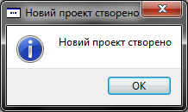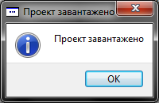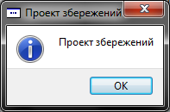
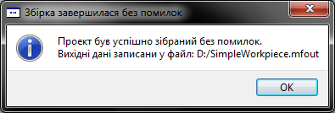
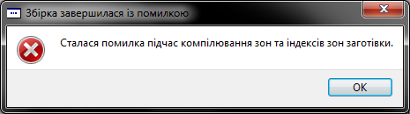

5.2 Команды редактирования
Команды редактирования позволяют изменять входные данные проекта. Изменения, сделанные с помощью этих команд не сохраняются до сохранения проекта.
- Команда «Скомпилировать» () – преобразует входные данные текущего режима редактирования (действия пользователя, построения, настройки) в выходные данные текущего режима редактирования (входные данные для других режимов редактирования, выходные данные программы). Перед выполнением данной команды программа запросит подтверждение. Горячее сочетание клавиш для команды: F2.
- Команда «Очистить рабочую область» () – очищает рабочую область, тем самым удаляет все входные данные текущего режима редактирования. Данная команда полезна, если, например, в случае больших изменений в форме заготовки, разбиение на зоны осталось прежним. Горячее сочетание клавиш для команды: Escape.
- Команда «Изменить тип объекта» () – изменяет тип объекта, который будет построен. Например, изменяет тип линии с «Основного» на «Вспомогательный», или на «Уплотнения сетки». Горячее сочетание клавиш для команды: Shift.
- Команда «Восстановить последний удаленный объект» () – восстанавливает из списка удалений последний объект, удаленный с помощью команд «Удалить выделенный объект» или «Удалить последний созданный объект». Горячее сочетание клавиш для команды: Ctrl + R.
- Команда «Удалить выделенный объект» () – удаляет выделенный пользователем объект, помещая его в список удаления. Горячее сочетание клавиш для команды: Delete.
- Команда «Удалить последний созданный объект» () – удаляет последний созданный пользователем объект, помещая его в список удаления. Горячее сочетание клавиш для команды: Ctrl + D.
- Команда «Очистить список удалений» () – очищает список удалений. Восстановить ранее удаленные объекты после этой команды невозможно. Горячее сочетание клавиш для команды: Ctrl + X.

5.3 Команды управления масштабом
С помощью команды управления масштабом можно увеличивать, уменьшать масштаб или восстановить масштаб по-умолчанию. Масштаб по-умолчанию равен 1:1. Доступные масштабы: 10:1; 5:1; 2;1; 1:1; 1:2; 1:5; 1:10.
Текущий масштаб отображается справа в верхней панели инструментов.
- Команда «Увеличить масштаб» () – увеличивает масштаб, например с 1:1 на 2:1. Горячее сочетание клавиш для команды: Ctrl + поворот колеса мыши от себя .
- Команда «Уменьшить масштаб» () – уменьшает масштаб, например с 10:1 на 5:1. Горячее сочетание клавиш для команды: Ctrl + поворот колеса мыши на себя .
- Команда «Установить масштаб по-умочанию» () – устанавливает масштаб по-умолчанию, на 1:1. Горячего сочетания клавиш для данной команды не предусмотрено.

6 Описание режимов редактирования
С помощью режимов редактирования можно редактировать проект. После того, как все изменения в проект внесены, следует собрать проект с помощью команды «Собрать проект». Результатом процесса сборки проекта является выходной файл с расширением «.mfout». Выходной файл проекта, если его переименовать как «mke.dat», является входным файлом для ПК PLAST.

6.1 Режим редактирования общих свойств и изменения начала координат
В этом режиме пользователь имеет возможность установить начало координат в любую точку рабочей области, для этого следует кликнуть левой кнопкой мыши в выбранной точке рабочей области.
Текущее положение координатных осей, и соответственно, начала координат обозначено на рабочей области непрерывными жирными черными линиями.
Перемещая указатель мышь над рабочей областью, пользователь будет наблюдать новое положение координатных осей:

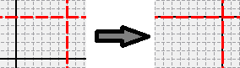

Также в этом режиме пользователь может редактировать общие свойства проекта с помощью панели свойств. Слева в этой панели заданы имена свойств, справа – их значения.

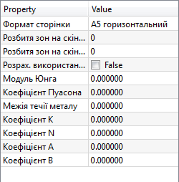

Имена свойств и их значение взяты из документации пользователя к ПК PLAST.
После окончания редактирования общих свойств проекта следует вызвать команду «Скомпилировать». Программа запросит подтверждение и в случае ответа “Yes” настройки, будут применены к проекту:

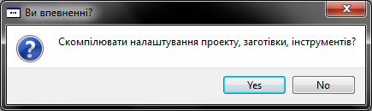

6.2 Режим редактирования формы заготовки
В данном режиме пользователь может задать форму заготовки. Для задания формы заготовки используются линии, которые в цилиндрической системе координат представляют собой поверхности.

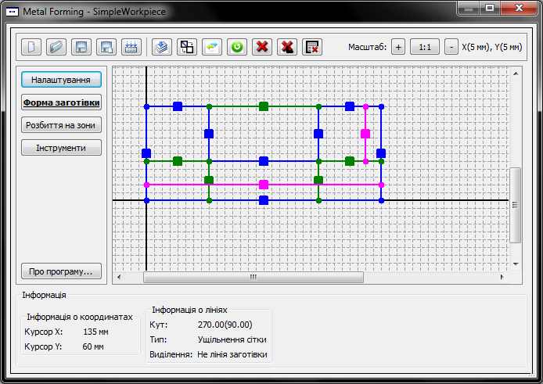

Линий заготовки существует 3 типа:
- Основные(Main) – с помощью данных линий следует задавать основную форму заготовки, на рабочей области обозначены синим цветом;
- Вспомогательные(Auxiliary) – предназначены для создания дополнительных точек пересечения, которые будут необходимы для задания зон заготовки, на рабочей области обозначены темно-зеленым цветом;
- Линии уплотнения сетки(Grid compaction) – предназначены для указания точек, в которых следует сгустить сетку при расчете зоны ПК PLAST, на рабочей области обозначены фиолетовым цветом.

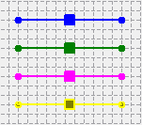

Начальные и конечные точки линии заготовки на рабочей области определены кругом закрашенным цветом соответствующим типу линии.
Каждая линия заготовки имеет на рабочей области в своей центральной точке прямоугольник выделения. Для выделения линии заготовки следует навести указатель мыши на этот прямоугольник и нажать левую кнопку мыши. Выделенная линия подкрашивается желтым цветом.

Для того чтобы построить линию, следует навести указатель мыши на координату её начала, зажать левую кнопку мыши, навести указатель мыши на координату конца линии, отпустить левую кнопку мыши. При построении линии пользователь может наблюдать конечный результат: создаваемая линия обозначается красным цветом:

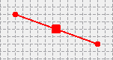

В данном режиме в панели информации отображается информация о создаваемой линии (угол наклона относительно положительного направления оси Y, или относительно линии, одна из крайних точек которой совпадает с точкой начала создаваемой линии).
Также отображается информация о текущей выделенной линии и тип линии, которая создается. Изменить тип создаваемой линии можно с помощью вызова команды «Изменить тип объекта».

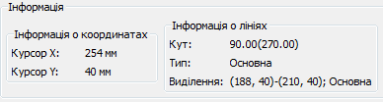

При попытке выделения линии в случае наложения прямоугольников выделения программа не сможет определить, какую именно линию надо выбрать, и спросит об этом пользователя:

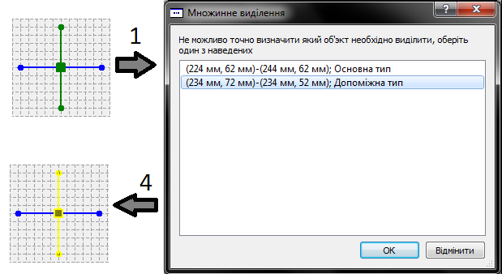

После окончания редактирования формы заготовки следует вызвать команду «Скомпилировать». Программа запросит подтверждение и в случае ответа “Yes” форма заготовки будет применена к проекту:

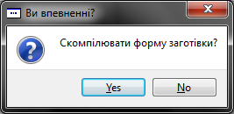

6.3 Режим редактирования разбиения заготовки на зоны
В данном режиме пользователь может задать разбиение заготовки на зоны. Зоны представляют собой четырехугольники и могут быть нулевыми или единичными. Нулевые зоны обозначены красной штриховкой, а единичные – красной заливкой.

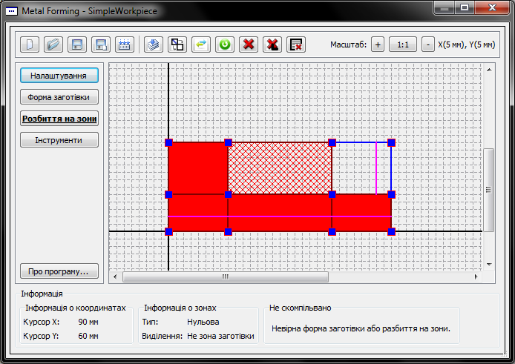

В данном режиме на панели информации отображается информация о типе создаваемой зоны. Изменить тип создаваемой зоны можно с помощью вызова команды «Изменить тип объекта».
Также отображается информация о текущей выделенной зоне: координаты точки пересечения её диагоналей (Центральная точка, ЦТ) и тип зоны.
Дополнительно на панели информации выводится ключевая диаграмма в случае, если она построена или результат её построения из проекта.

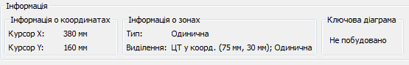

Для задания зоны следует выбрать её тип с помощью вызовов команды «Сменить тип объекта» и последовательно выделить 4 точки, ограничивающие данную зону. Порядок выделения точек значения не имеет. Для выделения точки, как входящей в создаваемую зону, следует навести указатель мыши на её прямоугольник выделения и нажать левую кнопку мыши. Для снятия выделения с точки следует произвести такую же последовательность действий.

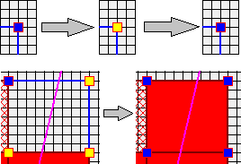

Для выделения зоны следует навести указатель мыши в область зоны и нажать левую кнопку мыши.

В процессе редактирования пользователь может построить промежуточную ключевую диаграмму нажатием сочетания клавиш Ctrl+B. Если ключевая диаграмма может быть построена, пользователь увидит её на панели информации:

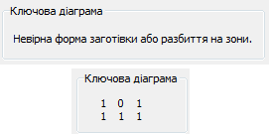

После окончания редактирования разбиения заготовки на зоны следует вызвать команду «Скомпилировать». Программа запросит подтверждение и в случае ответа “Yes” изменения сохранятся:

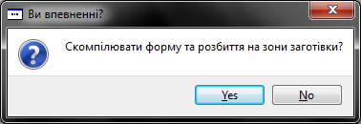

6.4 Режим редактирования граничных условий(инструментов) заготовки
В данном режиме пользователь может задать граничные условия(далее инструменты) для расчетов заготовки. Инструмент представляет собой линию.

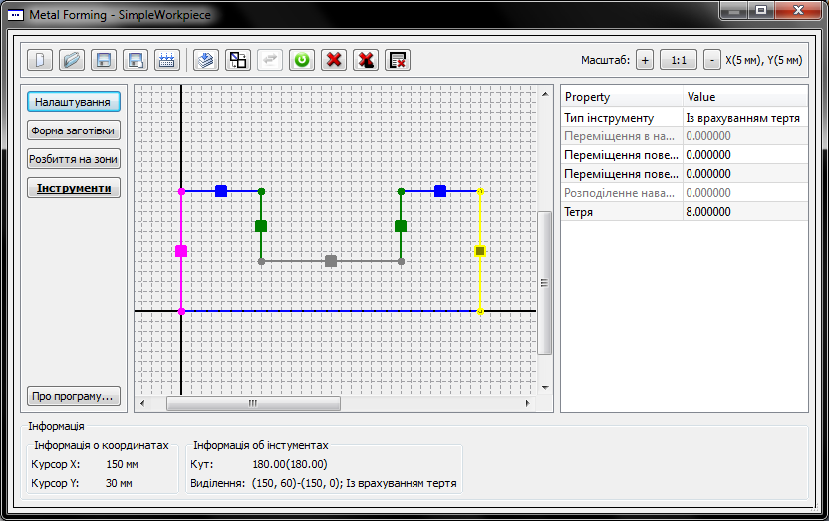

Существует 4 типа инструментов:
Обыкновенные (Default) – соответствуют граничным условиям в перемещениях, которые совпадают или не совпадают с осями координат (см. документацию к ПК PLAST, ГУ№1 и ГУ№2), на рабочей области обозначены синим цветом;
Распределенных нагрузок (DisturbedLoad) – соответствуют граничным условиям в распределенных нагрузках нормальных и касательных, которые действуют в направлении осей X или Y на боковые поверхности конечных элементов (см. документацию к ПК PLAST, ГУ№3), на рабочей области обозначены темно-зеленым цветом;
Учета трения (FrictionConsidering) – соответствуют граничным условиям, которые учитывают трение на контактирующих поверхностях между металлом и деформирующем инструментом (см. документацию к ПК PLAST, ГУ№4), на рабочей области обозначены фиолетовым цветом.
Усилия деформации (StressStrain) – соответствуют граничным условиям для определения усилия деформации на поверхности заготовки, которая контактирует с деформирующим инструментом (см. документацию к ПК PLAST, ГУ№5), на рабочей области обозначены темно-серым цветом.

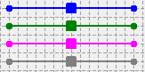

В рабочей области, синей пунктирной линией, обозначена форма заготовки, заданная основным линиями заготовки.
В данном режиме в панели информации отображается информация о строящемся инструменте (угол наклона относительно положительного направления оси Y).
Также отображается информация о текущем выделенном инструменте:

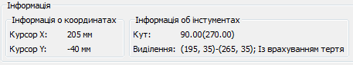

Выделение и создание нового инструмента происходит аналогично выделению и созданию линий заготовки, исключение составляет лишь выбор типа инструмента, который задается как параметр.
Для редактирования параметров инструмента следует его выделить, если требуется, изменить тип, и установить необходимые параметры в панели свойств.

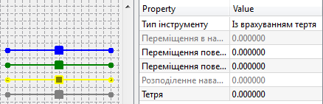

В зависимости от типа инструмента пользователь может редактировать параметры, относящиеся именно к данному типу инструмента. Параметры, которые не относятся к данному типу инструмента, в расчетах учитываться не будут.

Название в программе | Название в ПК PLAST
Тип инструмента | Нет. Задается исходя из контекста входных данных.
Перемещение в направлении поверхности | Перемещение точек конечных элементов заготовки вдоль инструмента
Перемещение поверхности X | Перемещение инструмента в целом в направлении оси X
Перемещение поверхности Y | Перемещение инструмента в целом в направлении оси Y
Распределенная нагрузка | Величина распределенной нагрузки
Трение | Величина коэффициента трения

После окончания редактирования инструментов заготовки следует вызвать команду «Скомпилировать». Программа запросит подтверждение и в случае ответа “Yes” изменения сохранятся:

